附件3
《保健食品原料目录 螺旋藻》

原料名称 | 每日用量 |  |  |  | 功效
名称 | 用量范围 | 适宜人群 | 不适宜人群 | 注意事项
螺旋藻 | 3-4g | 免疫力低下者 | 婴幼儿、孕妇及乳母、过敏体质人群 |  | 增强  免疫力

螺旋藻原料技术要求
【来源】
螺旋藻为钝顶螺旋藻（Arthrospira platensis）和极大螺旋藻（Arthrospira maxima）经人工培养、采收、清洗的藻泥，经过喷雾干燥，或者其他干燥方法并经杀菌获得的干粉。
【感官要求】
应符合表1规定。
表1 感官指标
项目 | 要求
色泽 | 蓝绿色至墨绿色
滋味、气味 | 无异味，略带藻腥味
状态 | 均匀干燥疏松粉末，无结块，无正常视力可见外来杂质
【鉴别】
取少量样品于水中，充分震荡搅拌使藻粉颗粒分散，显微镜视野中应呈分散、绿色的S形、L形、C形或螺旋形的藻丝体，不得有明显异物。
【理化指标】
应符合表2规定。
表2 理化指标
项目 | 指标 | 检验方法
水分，% ≤ | 7.0 | GB 5009.3第一法
总灰分，% ≤ | 7.0 | GB 5009.4
蛋白质，％ ≥ | 55.0 | GB 5009.5
铅（以Pb计）， mg/kg ≤ | 2.0 | GB 5009.12
砷（以As计）， mg/kg ≤ | 1.0 | GB 5009.11
汞（以Hg计）， mg/kg ≤ | 0.3 | GB 5009.17
镉（以Cd计）， mg/kg ≤ | 0.2 | GB 5009.15
【微生物指标】
应符合表3规定。

表3 微生物指标
项目 | 指标 |  |  |  | 检验方法
菌落总数，CFU/g ≤ | 30000 |  |  |  | GB 4789.2
霉菌和酵母，CFU/g ≤ | 50 |  |  |  | GB 4789.15
大肠菌群，MPN/g ≤ | 0.92 |  |  |  | GB 4789.3 MPN计数法
沙门氏菌 ≤ | 0/25g |  |  |  | GB 4789.4
金黄色葡萄球菌 ≤ | 0/25g |  |  |  | GB 4789.10
副溶血性弧菌，MPN/g | 采样量为25g |  |  |  | GB/T 4789.7
 | n | c | m | M
 | 5 | 1 | 100 MPN/g | 1000 MPN/g
注：n为同一批次产品应采集的样品件数；c为最大可允许超出m值的样品数；m为致病菌指标可接受水平的限量值；M为致病菌指标的最高安全限量值。
【标志性成分指标】
应符合表4规定。
表4标志性成分指标
项目 | 指标 | 检验方法
β-胡萝卜素，g/kg ≥ | 0.20 | 1β-胡萝卜素的测定
藻蓝蛋白，% ≥ | 5.00 | 2藻蓝蛋白的测定
1β-胡萝卜素的测定
1.1试剂和材料
1.1.1 氢氧化钾溶液:称固体氢氧化钾500g,加入500mL水溶解。临用前配制。
1.1.2 无水硫酸钠(Na₂SO₄)，分析纯
1.1.3 抗坏血酸(C₆H₈O₆)，分析纯
1.1.4 石油醚：沸程30℃~60℃，分析纯
1.1.5 甲醇(CH₄O)，色谱纯
1.1.6 乙腈(C₂H₃N)，色谱纯
1.1.7 甲基叔丁基醚[CH₃OC(CH₃)₃]，色谱纯
1.1.8 二氯甲烷(CH₂Cl₂)，色谱纯
1.1.9 无水乙醇(C₂H₆O)，优级纯
1.1.10 水，符合GB/T6682规定的一级水
1.1.11 碘溶液(I₂):0.5 mol/L浓度
1.1.12 2,6-二叔丁基-4-甲基苯酚(C₁₅H₂₄O，BHT)
1.2 仪器和设备
1.2.1 匀浆机
1.2.2 高速粉碎机
1.2.3 恒温振荡水浴箱（控温精度±1℃）
1.2.4 旋转蒸发器
1.2.5 氮吹仪
1.2.6 紫外-可见光分光光度计
1.2.7 高效液相色谱仪(带紫外检测器)
1.3 对照品溶液制备
1.3.1 β-胡萝卜素标准储备液(500μg/mL)
准确称取β-胡萝卜素标准品25mg(精确到0.1mg)，加入0.125gBHT，用二氯甲烷溶解，转移至50mL棕色容量瓶中定容至刻度。
1.3.2 β-胡萝卜素标准中间液(100 μg/mL)
从β-胡萝卜素标准储备液中准确移取10.0 mL溶液于50mL棕色容量瓶中，用二氯甲烷定容至刻度。
1.3.3 β-胡萝卜素标准工作液
从β-胡萝卜素标准中间液中分别准确移取0.50 mL、1.00 mL、2.00 mL、3.00 mL、4.00 mL、10.00 mL溶液至6个100 mL棕色容量瓶。 用二氯甲烷定容至刻度，得到浓度为0.5 μg/mL、1.0 μg/mL、2.0 μg/mL、3.0 μg/mL、4.0 μg/mL、10 μg/mL的系列标准工作液。
1.3.4 碘乙醇溶液(0.05 mol/L)
吸取5 mL碘溶液,用乙醇稀释至50 mL,混匀。
1.3.5 异构化β-胡萝卜素溶液
取10 mLβ-胡萝卜素标准储备液于烧杯中，加入20 μL碘乙醇溶液，摇匀后于日光下或距离40 W日光灯30 cm处照射15 min，用二氯甲烷稀释至50 mL。摇匀后过0.45 μm滤膜，备HPLC色谱分析用。
1.4供试品溶液制备
1.4.1 预处理
精确称取1g~5g (精确至0.001g)螺旋藻粉，转至250mL锥形瓶中，加入1g抗坏血酸、75mL无水乙醇，于60℃±1℃水浴振荡30min。
1.4.2 皂化
加入25mL氢氧化钾溶液，盖上瓶塞。置于已预热至53℃±2℃恒温振荡水浴箱中，皂化30min。取出，静置，冷却到室温。
1.4.3 试样萃取
将皂化液转入500mL分液漏斗中，加入100mL石油醚，轻轻摇动，排气，盖好瓶塞，室温下振荡，10min后静置分层，将水相转入另一分液漏斗中按上述方法进行第二次提取。合并有机相，用水洗至近中性。弃水相，有机相通过无水硫酸钠过滤脱水。滤液收入500mL蒸发瓶中，于旋转蒸发器上40℃±2℃减压浓缩，近干。用氮气吹干，用移液管准确加入5.0mL二氯甲烷，盖上瓶塞，充分溶解提取物。经0.45 μm膜过滤后，弃出初始约1mL滤液后收集至进样瓶中，备用。
1.5 色谱条件
a) 色谱柱：C30柱，柱长150mm，内径4.6mm，粒径5μm，或等效柱；
b) 流动相：A相：甲醇:乙腈:水=73.5:24.5:2；
B相：甲基叔丁基醚；
表5 梯度程序
时间/min | 0 | 15 | 18 | 19 | 20 | 22
A% | 100 | 59 | 20 | 20 | 0 | 100
B% | 0 | 41 | 80 | 80 | 100 | 0
c) 流速：1.0mL/min；
d) 检测波长：450nm；
e) 柱温：30 ℃±1 ℃；
f) 进样体积：20μL。
1.6 测定
在相同色谱条件下,将待测液注入液相色谱仪中,以保留时间定性,根据峰面积采用外标法定量,β-胡萝卜素根据全反式β-胡萝卜素响应因子进行计算。
1.7 全反式β-胡萝卜素色谱纯度的计算
1.7.1 β-胡萝卜素异构体保留时间的确认
分别取β-胡萝卜素标准中间液(100 μg/mL)和异构化β-胡萝卜素溶液,按照色谱条件注入HPLC仪进行色谱分析。根据β-胡萝卜素标准中间液的色谱图确认全反式β-胡萝卜素的保留时间；对比β-胡萝卜素标准中间液和异构化β-胡萝卜素溶液色谱图中各峰面积变化，以及与全反式β-胡萝卜素的位置关系确认顺式β-胡萝卜素异构体的保留时间：全反式β-胡萝卜素前较大的色谱峰为13-顺式-β-胡萝卜素，紧邻全反式β-胡萝卜素后较大的色谱峰为9-顺式-β-胡萝卜素，13-顺式-β-胡萝卜素前是15-顺式-β-胡萝卜素，另外可能还有其他较小的顺式结构色谱峰，色谱图见图。
1.7.2 全反式β反胡萝卜素标准液色谱纯度的计算
取β-胡萝卜素标准工作液(3 μg/mL),按照色谱条件进行HPLC分析,重复进样6次。计算全反式β-胡萝卜素色谱峰的峰面积、全反式与上述各顺式结构的峰面积总和,全反式β-胡萝卜素色谱纯度（CP）按公式计算。
$$CP=\frac{{\overline{A}}_{\text{all}-E}}{{\overline{A}}_{\text{sum}}}×100％$$
CP———全反式β-胡萝卜素色谱纯度，%；
Ᾱ_{all-E}———全反式β-胡萝卜素色谱峰峰面积平均值，单位为峰面积(AU)；
Ᾱ_{sum}———全反式β-胡萝卜素及各顺式结构峰面积总和平均值,单位为峰面积(AU)。
1.8 结果计算
计算全反式β-胡萝卜素响应因子
将β-胡萝卜素混合标准工作液注入HPLC仪中(色谱图见图1),根据保留时间定性,测定β-胡萝卜素各异构体峰面积。
β-胡萝卜素根据标准工作液标定浓度、全反式β-胡萝卜素6次测定峰面积平均值、全反式β-胡萝卜素色谱纯度（CP）,按公式计算全反式β-胡萝卜素响应因子。
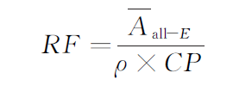
式中:
RF ———全反式β-胡萝卜素响应因子,单位为峰面积毫升每微克(AU·mL/μg)；
Ᾱ_{all-E} ———全反式β-胡萝卜素标准工作液色谱峰峰面积平均值，单位为峰面积(AU)；
ρ ———β-胡萝卜素标准工作液标定浓度,单位为微克每毫升(μg/mL)；
CP ———全反式β-胡萝卜素的色谱纯度，%。
试样中β-胡萝卜素含量按下公式计算:
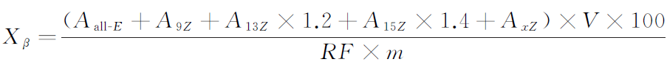
式中:
X_{β} ———试样中β-胡萝卜素的含量,单位为微克每百克(μg/100g);
A_{all-E} ———试样待测液中全反式β-胡萝卜素峰面积,单位为峰面积(AU);
A_{9Z} ———试样待测液中9-顺式-β-胡萝卜素的峰面积,单位为峰面积(AU);
A_{13Z} ———试样待测液中13-顺式-β-胡萝卜素的峰面积,单位为峰面积(AU);
1.2 ———13-顺式-β-胡萝卜素的相对校正因子;
A_{15Z} ———试样待测液中15-顺式-β-胡萝卜素的峰面积,单位为峰面积(AU);
1.4 ———15-顺式-β-胡萝卜素的相对校正因子;
A_{xZ} ———试样待测液中其他顺式β-胡萝卜素的峰面积,单位为峰面积(AU);
V ———试样液定容体积,单位为毫升(mL);
100 ———将结果表示为微克每百克(μg/100g)的系数;
RF ———全反式β-胡萝卜素响应因子,单位为峰面积毫升每微克(AU·mL/μg);
m ———试样质量,单位为克(g)。
注1:由于β-胡萝卜素各异构体百分吸光系数不同(见附录D),所以在β-胡萝卜素计算过程中,需采用相对校正因子对结果进行校正。
注2:如果试样中其他顺式β-胡萝卜素含量较低,可不进行计算。
1.9 色谱图
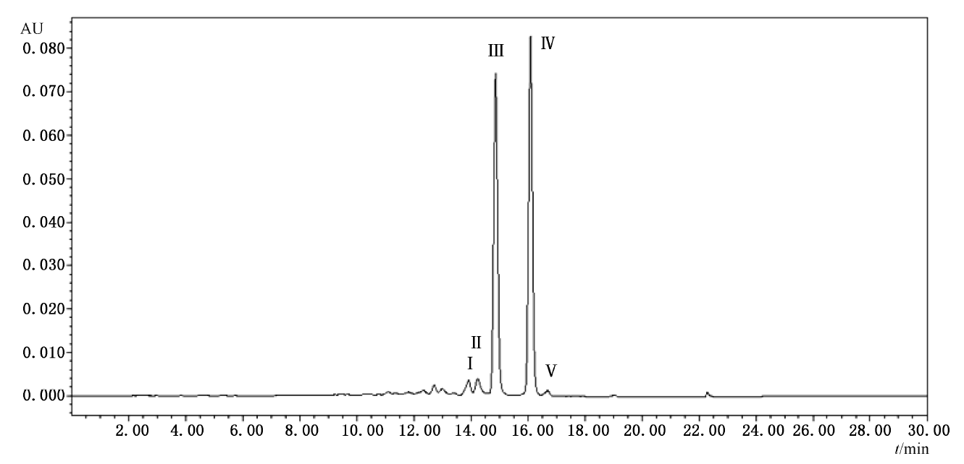
图1 β-胡萝卜素检测色谱图
说明：
Ⅰ——15-顺式-β-胡萝卜素；
Ⅱ——13-顺式-β-胡萝卜素；
Ⅲ——全反式α-胡萝卜素；
Ⅳ——全反式β-胡萝卜素；
Ⅴ——9-顺式-β-胡萝卜素。
2 藻蓝蛋白的测定
2.1试剂
磷酸盐缓冲溶液:将0.1 mol/L磷酸二氢钾溶液与0.1 mol/L磷酸氢二钾溶液(45+55V/V) 混合，溶液pH值为7.0。
2.2仪器和设备
2.2.1 分光光度计
2.2.2 超声波振荡器
2.2.3 离心机（3000 r/min）
2.2.4 低温冰箱（-20 ℃）
2.2.5 离心管（50 mL）。
2.3 供试品溶液制备
称取试样0.25-0.5g（精确至0.0001g）。用缓冲液（2.1项）溶解，超声振荡5 min.定容于250 mL容量瓶中，摇匀。将溶液全部转入250 mL广口塑料瓶，置于-20℃冰箱内冷冻12h(或放置过夜)。取出解冻，摇匀。
2.4 测定
取部分溶液于离心管中，在3000r/min转速下离心15min取上层清液.1 cm比色皿，在分光光度计上分别测定620 nm、652 nm、562 nm处的吸光度，用缓冲液(2.1项)做空白。
2.5 结果计算
$$X_{1}=0.187A_{620}-0.089A_{652}$$
$$X_{2}=0.196A_{652}-0.041A_{620}$$
$$X_{3}=0.104A_{562}-0.251X_{1}-0.088X_{2}$$
$$X_{4}=\frac{(X_{1}+X_{2}+X_{3})×V×100}{m×1000}$$

X₁——测试液中藻蓝素的含量，单位为毫克每毫升(mg/mL)；
X₂——测试液中异藻蓝素的含量，单位为毫克每毫升(mg/mL)；
X₃——测试液中藻红素的含量，单位为毫克每毫升(mg/mL)；
A——相应波长处(620nm,652nm,562nm)测得吸光值；
X₄——试样中藻蓝蛋白的质量分数，单位为克每100克(g/100g)；
V——样品定容体积，单位为毫升(mL)。
m——试样质量，单位为克(g)。
测定结果取平行试验结果的算术平均值，保留小数点后第二位。
平行试验允许误差(相对)不大于4%。
注2 整个操作过程须注意避光，分光光度测定应在15 min 内完成。
【储存】包装应密封、牢固、防潮、不易破损，贮藏在遮荫、干燥、通风的库房内
【产品的剂型】片剂、颗粒剂、硬胶囊
——————————

